 版本: 1.0.1 2018年2月

Cloud39EV300 平台PCB设计指南

© 2018 Anyka (Guangzhou) Microelectronics Co. Ltd. All rights reserved.
声 明
本手册的版权归安凯（广州）微电子技术有限公司所有，受相关法律法规的保护。未经安凯（广州）微电子技术有限公司的事先书面许可，任何人不得复制、传播本手册的内容。

本手册所涉及的知识产权归属安凯（广州）微电子技术有限公司所有（或经合作商授权许可使用），任何人不得侵犯。

本手册不对包括但不限于下列事项担保：适销性、特殊用途的适用性；实施该用途不会侵害第三方的知识产权等权利。

安凯（广州）微电子技术有限公司不对由使用本手册或执行本手册内容而带来的任何损害负责。

本手册是按当前的状态提供参考，随附产品或本书内容如有更改，恕不另行通知。

联 系 方 式

安凯（广州）微电子技术有限公司
地址：广州科学城科学大道182号创新大厦C1区3楼
电话: (86)-20-3221 9000
传真: (86)-20-3221 9258
邮编: 510663

销售热线:
(86)-20-3221 9499

电子邮箱:
sales@anyka.com
主页:
http: //www. anyka.com
版 本 变 更 说 明
以下表格对于本文档的版本变更做一个简要的说明。版本变更仅限于技术内容的变更，不包括版式、格式、句法等的变更。

版本 | 说明 | 完成日期
V1.0.0 | 正式发布 | 2017年12月
V1.0.1 | 1. 修改内核电压为1.15V。  2. 修改内存电压为1.8V。 | 2018年2月

目录
1 简介 5
2 主芯片外围电路 PCB设计指南 5
2.1 电源部分布局和走线建议 5
2.1.1 DC-DC 5
2.1.2 LDO 6
2.1.3 电源引脚 6
2.2 DDR2_VREF布局及走线建议 7
2.3 USB 差分对走线建议 7
2.3.1 阻抗控制 7
2.3.2 Layout 8
2.4 SPI FLASH布局和走线建议 9
2.5 CAMERA 走线建议 10
2.5.1 CPI并行口走线 10
2.5.2 MIPI串行走线 10
2.6 晶振布局和走线建议 12
2.7 咪头MIC 布局和走线建议 13
3 ESD设计指南 14
4 PHY设计指南 14
4.1 RMII设计建议 14
4.2 PHY设计建议 15

简介
安凯AK391XEV300移动多媒体处理器主要应用于安防监控设备及其它多媒体高级应用方面的产品。本文档以Cloud39EV300中的开发板和产品板的设计为实例，对该系列芯片在设计中应注意的事项进行简要说明。

主芯片外围电路 PCB设计指南

电源部分布局和走线建议

DC-DC
芯片的内核（1V15）、DDR2（1V8）和IO（3V3）电源输入采用外置DC-DC电路，如图 2-所示。的供电方式，在PCB布局及走线如图 2-1所示，具体建议如下，：
- 输入和输出回路短，走线粗（20mil以上）；
- 输入先经退耦电容再到芯片引脚；
- 输出先经滤波电容再接负载；
- 反馈走线短；
- 功率电感靠近DC-DC芯片且与之同层；
- 整个模块有完整的地平面相邻以获得更好的纹波性能。
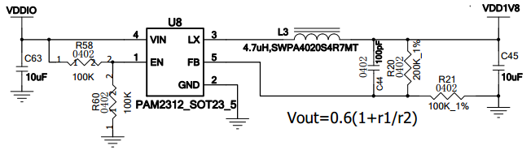
图2-1 DC-DC 1V8电路

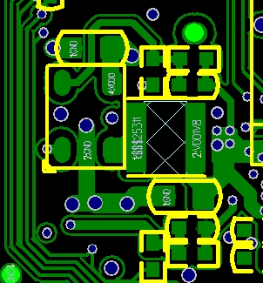
图 2-2 DC-DC布局及走线

LDO
芯片的PLL_1.1V 建议采用外置LDO电路的供电方式。若不能采用外部LDO，在VDD1V15和PLL_1V1电源之间用一个220nH的电感，并配置电源滤波，抑制噪声。
- 输入和输出回路短，走线粗20mil以上；
- 输入经过退耦电容到芯片引脚；
- 输出经过滤波电容连接负载。

电源引脚
建议芯片每个引脚上配置退耦电容，如图 2-1所示，且尽量靠近引脚，电源走线经过退耦电容到芯片引脚，如图 2-2所示。
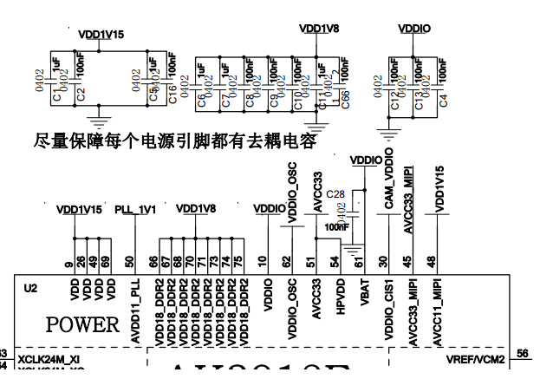
图 2-1 芯片电源引脚退耦电容
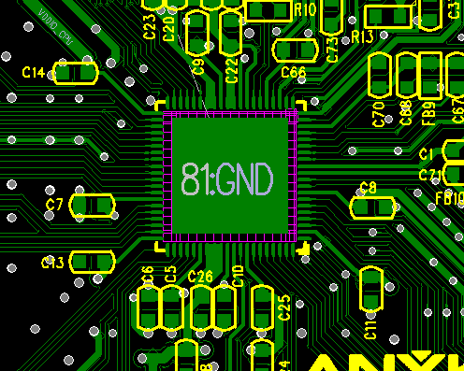
图 2-2 电源引脚退耦电容布局和走线

DDR2_VREF布局及走线建议
DDR2_VREF的分压元器件，在布局上需尽量靠近芯片对应的引脚，且DDR2_VREF在LAYOUT中的走线要求短而粗。

USB 差分对走线建议
USB是一种高速差分数据传输线，差分线有较好的抗干扰性，但其速率相对较高。AK391XEV300芯片支持USB2.0协议，速率高达480Mbps，故不能简单的按数据线的要求进行连接，需按传输线的要求走线。

阻抗控制
传输线走线的重点是阻抗控制，影响走线阻抗的因素主要有：走线的宽度、走线之间的间距、导线厚度（铜厚）、绝缘介质的介电常数及厚度、是否有参考平面（地层或电源层）等。这些参数与设计和PCB制作本身都息息相关，所以不仅设计上要达到以上要求，在PCB 发包时也需告诉PCB 厂家哪些是差分线，厂家在制作时也需进行控制。
注：USB的差分阻抗控制标准是90Ω，误差不能大于±10%。
图 2-3所示为双面板包地处理的差分线层叠结构剖面图。顶层中间两根是差分信号走线剖面，两侧则分别是包地走线的剖面。对于板厚大于0.6mm的普通双面板，无论板厚H1如何，需保证0.2mm的走线线宽（W1=0.2mm），0.1mm的差分线间距和包地间距（D1=S1=0.1mm），即可满足90Ω（±10%）的差分阻抗要求。也可以使用Si9000来计算差分阻抗，计算好后依据计算结果来走线。
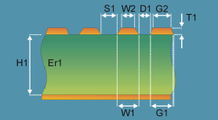
图 2-3 双面板包地差分线的PCB层叠结构图

Layout
USB差分走线必须严格按照“平行等长少过孔”的走线原则进行布线。USB_DM与USB_DP走线之间不可存在信号的布线，也不可在USB_DM和USB_DP信号线之间铺地。USB_DM和USB_DP差分信号走线的两侧需进行包地处理，且保证信号线与地之间有最小的回流路径。如果PCB空间允许，USB差分走线对应层的对应位置保留完整的地平面跟随。

注意：
- 在元件布局时，应将AK391XEV300系列芯片放置在离地层最近的信号层，并尽量靠近USB插座，缩短差分线走线距离；
- 差分线上不应加磁珠或者电容等滤波，否则会严重影响差分线的阻抗；
- 将USB差分信号线布在离地层最近的信号层；
- 在绘制板上其他信号线之前，应先完成USB差分线和其他差分线的布线；
- 保持USB差分线下端地层完整性，如果分割差分线下端的地层，会造成差分线阻抗的不连续性，并会增加外部噪声对差分线的影响；
- 在USB差分线的布线过程中，应避免在差分线上放置过孔，过孔会造成差分线阻抗失调。若必须通过放置过孔才可完成差分线的布线，建议换层不多于2次那么应尽量使用小尺寸的过孔，并保持USB差分线在一个信号层上；
- 保证差分线的线间距在走线过程中的一致性。如果在走线过程中差分线的间距发生改变，会造成差分线阻抗的不连续性；
- 在绘制差分线的过程中，使用45°弯角或圆弧弯角来代替90°弯角。且尽量避免在差分线周围的150 mil范围内布置其他信号线，特别是边沿较陡峭的数字信号线更需注意其走线不能影响USB差分线；
- 差分线需尽量等长，如果根线长度相差较大时，可绘制蛇行线增加短线长度。
10）尽量避免使用上拉或测试点，若有必要需尽量避免短桩STUB走线，建议上拉电阻一端直接连接数据线。如果STUB是不可避免的话，请尽量做到走线简短，如图 2-5所示。
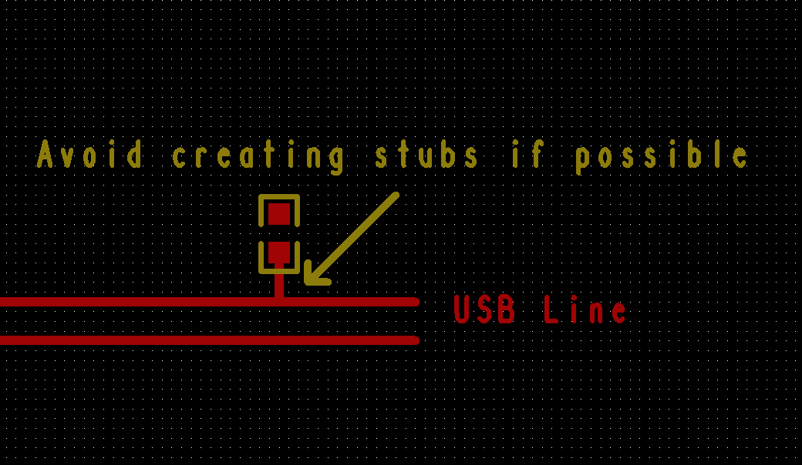
图 2-4 不建议的STUB走线

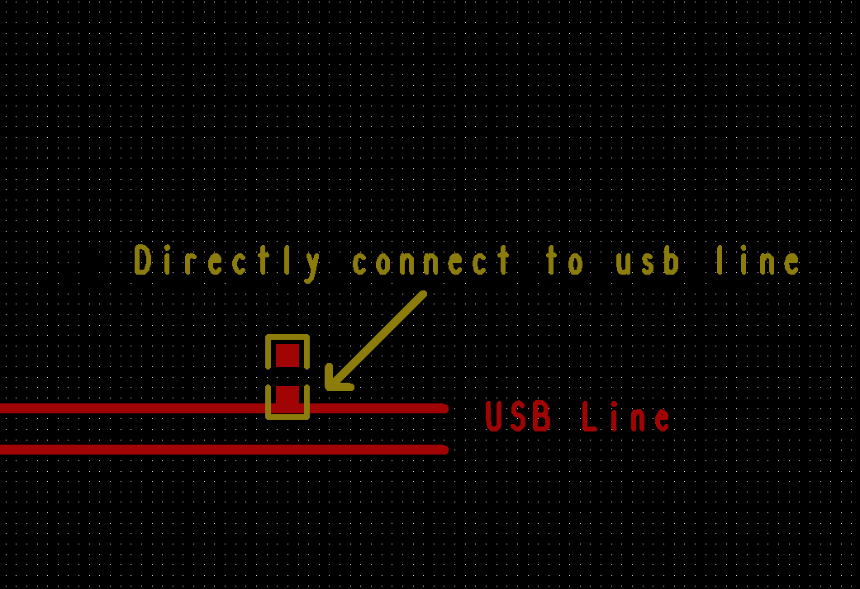
图 2-5 建议的STUB走线

SPI Flash布局和走线建议
AK391XEV300芯片支持SPI FLASH接口。在PCB布局上，SPI FLASH需尽可能靠近AK391XEV300，建议数据和时钟走线尽量短，且时钟走线全程包地隔离。

CAMERA 走线建议

CPI并行口走线
- 走线分为6组，分别为：
  - 电源（CAM_VDDIO、CAM_DVDD、CAM_AVDD）
  - I2C（SDA&SCK）
  - 同步信号（VIVSYNC&VIHREF）
  - 控制命令信号（RST&PWDN ）
  - 数据线VIPIEXL（0~11）
  - 时钟信号（VIPCLK&VISCLK）
- 组与组之间走线需夹地隔离；
- 数据线建议同层走线，每四条数据之间加一条隔离地，数据线做等长处理；
- 电源走线需有地跟随；
- 时钟信号需有地跟随，如图 2-6所示，若条件允许可加端接电阻抑制EMI。
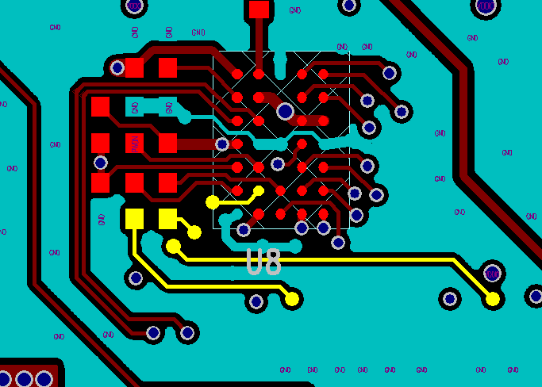
图 2-6 CLK走线

MIPI串行走线
MIPI与USB一样都属于差分信号，走线与USB类似，重点是做好阻抗控制及其他处理。

阻抗控制
MIPI 的差分线阻抗控制标准是100Ω，误差不能大于±10%。
如图 2-3所示，以厚度1.6mm的两层板差分阻抗，使用Si9000计算好的结果来走线有以下几种组合
1、W2/G2=6.0mil，D1=4mil，T=1OZ，H1=58mil，Er=4.3，其阻抗等于100.92Ω。
2、W2/G2=8.2mil，D1=5mil，T=1OZ，H1=58mil，Er=4.3，其阻抗等于103.55Ω。
3、W2/G2=12mil，D1=6mil，T=1OZ，H1=58mil，Er=4.3，其阻抗等于101.96Ω。

Layout
- 要求如下：
1）参考层： MIPI 信号线下方一定要有参考层（推荐用地层），且一定要保证参考层的连续性（即在MIPI 信号线下方的参考层不能被分割或有间隙，不能被其它走线截断），最好是有一整片的地层，若无法实现，至少需保证MIPI 信号线下方的参考层比MIPI 信号线每边要宽4W 以上（W 即MIPI 信号走线宽度）。 参考层对走线阻抗会产生影响，因仿真软件的计算假设存在一个参考层；
2）等长：MIPI 线对之间的长度误差是要控制在10mil 以内，线对与线对之间的长度误差控制在200mil 以内；等长是为保证两个差分信号能同时到达接收端，否则接收不到正确的数据；
3）对称性：MIPI 线对要始终保持等长和等距（依照仿真结果）。 对称是为了保证走线阻抗一致，减少反射。对称性不好会使信号失真，导致不稳定或无图；
4）远离干扰：MIPI 线对之间要保持至少2W 以上的间距，MIPI 信号线应远离其它高速信号（如并行数据线，时钟线等），至少保持3W 以上的距离且绝不能平行走线，且需远离 对开关电源类的干扰源 ；
5） MIPI 信号线尽量不打过孔，如有过孔则线对上的两根线都需配置，即保持对称性，信号线换层后参考层也要靠近信号线的过孔打孔换层 ；
- 举例说明
MIPI 差分走线的设计中最重要的规则就是匹配线长，其它的规则都可以根据设计要求和实际应用进行灵活处理。图 2-7列举了等长处理的可行方式和常见错误处理。
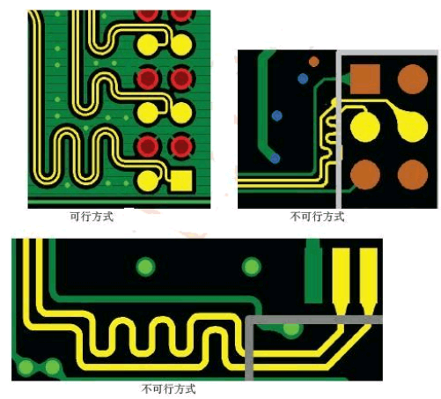
图 2-7 MIPI走线等长处理示例

做等长时应注意蛇形线不应太密集，应保证4倍线宽，如图 2-8所示。
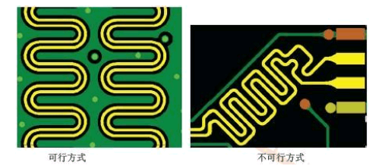
图 2-8 蛇形线间距示例

晶振布局和走线建议
- 晶振和负载电容的布局尽可能靠近AK391XEV300，接地脚可直接接到主地且避免与附近其它地相连，如图2-10所示；
- 走线尽量短；
- 晶振下方各层尽量避免走线。
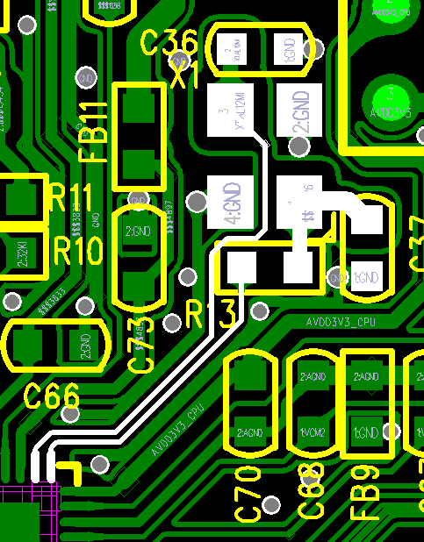
图 2-9 晶振布局（白色显示）

咪头MIC 布局和走线建议
咪头是小信号的接收器件，容易受到干扰，布局和走线建议如下：
- MIC部分的元件需尽量靠近主芯片，如图 2-10和图 2-11所示；
- 走线要包地隔离且直接连接相应的芯片引脚。包地需尽量远离大功率器件的回流地，以免影响录音效果。
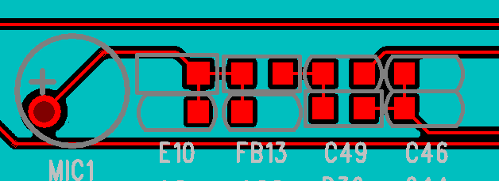
图 2-10 MIC布线

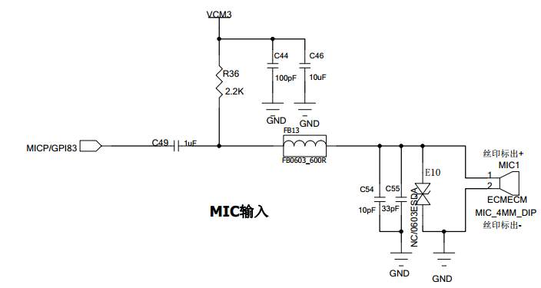
图 2-11 MIC应用电路

ESD设计指南
1）各种I/O连接座的接地脚要就近可靠接到主地，电源走线避免穿过连接座下各层；
2）建议PCB四周有足够大的铺地面积，四周足够多的GND，以便在打ESD时释放空间足够大；
3）ESD器件尽量靠近受保护的器件，连线尽量短而粗，并避免靠近未受ESD器件保护的走线。ESD器件的地就近可靠接到主地，外部连接器与内部的连线尽量先连接ESD器件，再连接到内部。

PHY设计指南
AK391XEV300的 MAC模块提供一个Ethernet 802.3 规范的RMII接口， 可以外接PHY芯片以实现网络通讯。

RMII设计建议
AK391XEV300为PHY提供50MHz的频率信号（如AK3918EV300 的pin8），此信号容易受到干扰，需尽量靠近管脚放置一个33R端接电阻，如图 4-12所示。走线时要进行对地50Ω（±10%）阻抗控制，该信号线需有完整的地平面跟随，周围需包地处理，远离强干扰源如电源、晶振等，走线如图 4-13所示。
为了获得更好的EMI性能，对RMII的信号线也需要放置端接电阻以便获取良好的EMI性能。其中MAC_RXER、MAC_RXDV、MAC_RXD0、MAC_RXD1需靠近PHY管脚端，MAC_TXEN、MAC_TXD0、MAC_TXD1靠近AK391XEV300管脚端。布线时信号线需进行等长处理，且有完整的地平面跟随。
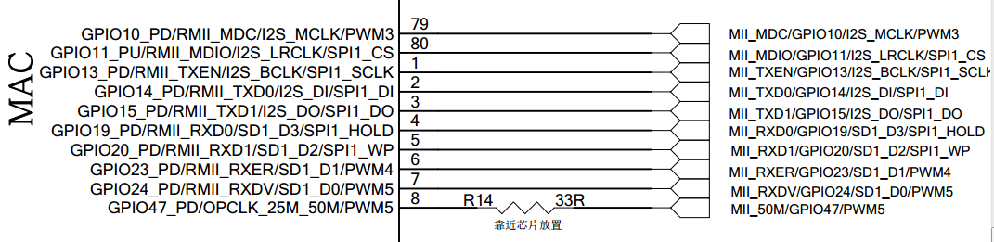
图 4-12 OPCLK连接

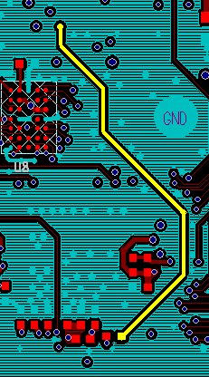
图 4-13 OPCLK走线

PHY设计建议
有线网卡的设计注意事项请参考使用的网卡设计指南。

